**经费管理 – 财务审批**

* 将所有 **棕色（驳回）**的记录和其他正常状态的记录一起按时间顺序排列，**不要置顶**
* 将所有红字，状态为 **财务审批 – 待处理** 的记录按时间顺序排列，且 **需要置顶**

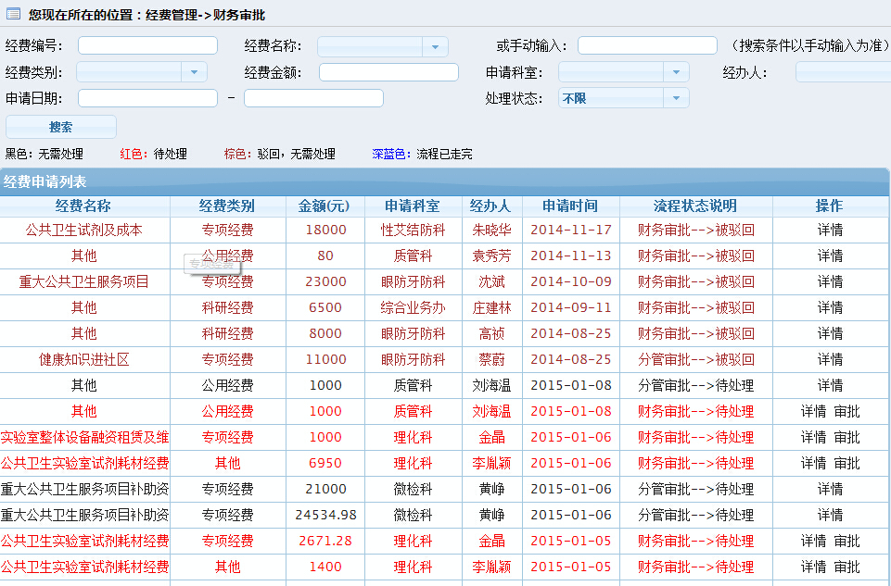

（如上图，目前被驳回的记录被置顶了，而 **待处理** 的记录分散在各处，容易遗漏）

* 默认只显示2015年的所有记录，但15年之前的记录可以通过 **搜索** 查询到

**经费管理 – 科室审批（含其他各级审批）**

* 对于被驳回的记录（包括被各级审批驳回），需要添加 **删除** 功能

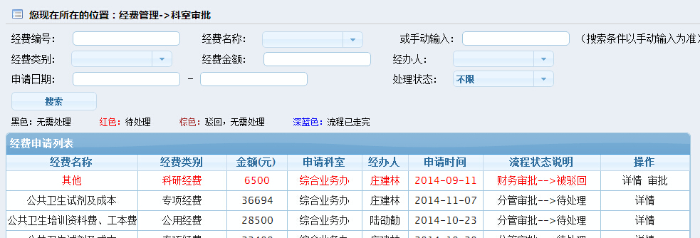

（如图，目前只能修改后审批，不能删除，造成很多无法修改的记录只能荡在那无法删掉）

**经费管理 – 经费申请**

* 将所有 **棕色（驳回）**的记录和其他正常状态的记录一起按时间顺序排列，**不要置顶**

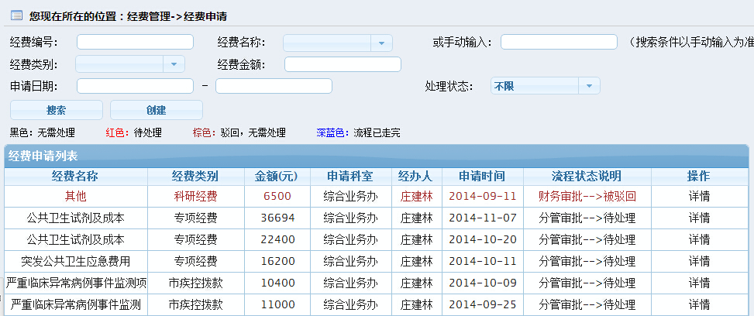

**首页 – 待办事宜 – 经费管理**

* **待办事宜 - 经费管理** 中，对于有经费审批权限的用户，需要显示需待审批的记录数

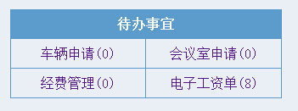

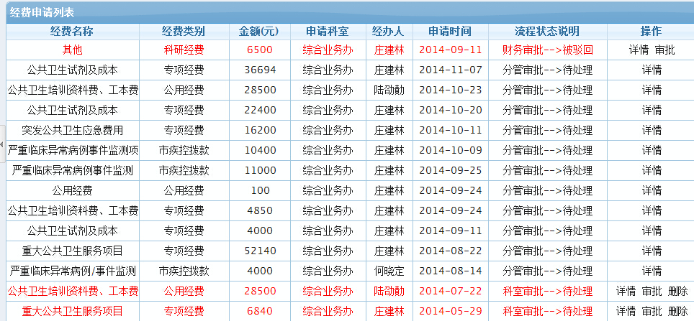

（如该用户具有 **科室审批权限**，有2条申请记录需要审批，1条驳回记录需修改（删除），所以他的 **首页 - 待办事宜 - 经费管理** 需要显示相应的 **需要处理（审批或修改等）** 的记录数，其他具有各级审批权限的用户类似）